Математика – 5 класс
Тема урока: Измерение углов. Транспортир.
Цели:
- Образовательные:
  - познакомить учащихся с единицей измерения углов, с прибором для измерения углов, правилом измерения углов при помощи транспортира
  - формировать начальные умения измерения градусной меры углов при помощи транспортира.
- Развивающие:
  - развивать внимание, мышление учащихся;
  - развивать самостоятельность учащихся, используя проблемные ситуации, творческие задания;
  - развивать познавательный интерес к предмету, мотивацию к изучению математики.
- Воспитательные:
  - воспитывать чувство взаимоуважения, сотрудничества, взаимопомощи;
  - воспитывать у учащихся навыки учебного труда.
ХОД УРОКА
I. Организационный момент Добрый день, дорогие ребята и уважаемые гости! У вас хорошее настроение? Вы мне рады? Рады друг другу, гостям? Улыбнитесь соседу по парте, мне, гостям!
II. Вступительное слово учителя Сегодня у нас будет необычный урок, и не только тем, что к нам пришли гости но, и тем мы будем учиться не только математике, но и умению общаться, уважению друг к другу. Для того чтобы у нас все получилось хорошо, мы должны быть волевыми, настойчивыми, целеустремленными, поэтому эпиграфом нашего урока будут слова:
Слайд 2
«Усердие все превозмогает»
На уроке вы будете оценивать себя, соседа по парте, и заносить данные в лист учета, в конце урока мы подведем итоги, найдя среднее арифметическое всех полученных в течение всего урока оценок. На предыдущих уроках мы познакомились с определением угла, видами углов. Но, чтобы проложить разговаривать дальше на эту тему необходимо вспомнить и проверить, что мы узнали ранее.

III. Актуализация знаний: (с дальнейшей проверкой по презентации ПК)
Тест с выбором правильного ответа слайд_____
Стороны угла – это:
а) отрезки;
б) лучи;
в) прямые.
2. На рисунке 1 изображен угол:
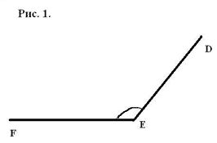
а) Е;
б) EFD;
в) FDE.
3. На рисунке 2 изображено:
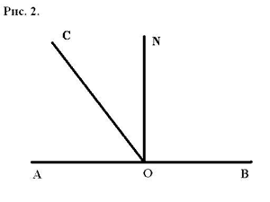
а) 3 угла;
б) 5 углов;
в) 6 углов

Задание № 2 - Сравните углы наглаз и запишите их номера в порядке уменьшения.

А В
С D
Возникает проблемная ситуация: 1-ый и 4-ый угол не удалось сравнить.
- Как же, ребята, поступим? ( Нужно их измерить).
- Чем будем измерять углы? (транспортир)
IV. Формулировка темы и целей урока.
- Кто может назвать тему нашего сегодняшнего урока? Измерение величины углов.
- Чему хотим научиться? Научиться точно измерять углы с помощью транспортира.
V. Изучение нового материала
Историческая справка:
История не сохранила имя ученого, который изобрел транспортир – возможно в древности этот инструмент имел совсем другое название. Современное название происходит от французского слова ”ТRANSPORTER”, что означает “переносить”.
–Положите перед собой транспортиры. Слайд презентации
Итак, шкала транспортира. Она расположена на полуокружности и пронумерована
от 0 до 180. Бывают шкалы двойные: нумерация идет слева направо и справа налево.
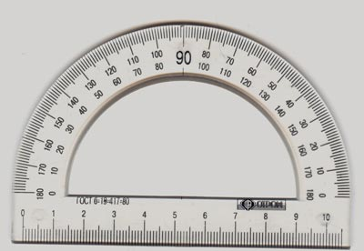
Виды транспортиров Также есть круглые транспортиры, шкала идет по кругу от 0 до 360, но она также разделена на две полуокружности.
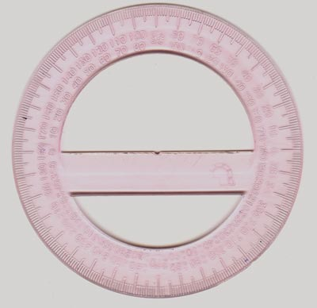
Центр этой полуокружности отмечен на транспортире точкой или черточкой. Найдите на своем транспортире центр и покажите его.
Штрихи шкалы транспортира делят полуокружность на 180 равных частей. Лучи, проведенные из центра полуокружности через эти штрихи, образуют 180 углов, каждый из которых равен доле развернутого угла. Такие углы называют градусами.
Слайд __. Итак, градусом называют долю развернутого угла. Градусы обозначают знаком °. Каждое деление шкалы транспортира равно 1°.
Слайд ___.
Историческая справка
Слово «градус» – латинское, означает «шаг», «ступень». Измерение углов в градусах появилось более 3 тыс. лет назад в Вавилоне. Вавилонские жрецы заметили, что солнечный диск укладывается по дневному пути Солнца 180 раз, то есть «Солнце делает 180 шагов. Тогда путь за сутки равен 360 шагов. Круг стали делить на 360 градусов, каждый градус на 60 минут, а минуту на 60 секунд
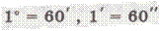
Вернёмся к нашей проблемной ситуации. Как правильно измерить угол А и угол D?
Просмотрев видеоролик «Правило измерения углов»(учитель озвучивает шаги), составьте алгоритм измерения углов из отдельных шагов правило измерении углов (парная работа)
результат вывешивают на доске после озвучивания заносят номера шагов в карточки
АЛГОРИТМ ИЗМЕРЕНИЯ УГЛА. СЛАЙД_____
__ Расположить транспортир так, чтобы одна сторона угла проходила через начало отсчета (0⁰) на одной из двух шкал транспортира. (2шаг)
__ Учитывая направление отсчета, правильно снять результат со шкалы.(4 шаг)
__ Совместить центр транспортира с вершиной угла. (1шаг)
__ Посмотреть, через какое деление этой шкалы проходит другая сторона угла.(3шаг)
Вывод: – Как измеряют углы с помощью транспортира?
1) Нужно вершину угла совместить с центром транспортира.
2) Одна сторона угла должна проходить через нулевую отметку (0° по шкале).
3) Вторая сторона угла должна пересекать шкалу. Нужно посмотреть, через какую
отметку проходит вторая сторона угла. Это и есть величина этого угла.
Если у транспортира есть две шкалы, то надо смотреть на отметку той шкалы, через ноль которой проходит одна из сторон угла.
VI. Практическая работа по измерению углов с помощью транспортира (на ИД и рабочих листах) совместно с учителем
Учащиеся измеряют данные углы на ИД и на своих листах. Проверка задания № 1.
VII. Физкультурная пауза
- Покажите руками угол 90°, 180°.
- Покажите руками острый угол, тупой угол.
- Покажите рукой, где вокруг нас есть прямые углы.
- Повернитесь на 180°. А теперь на 90°.
VIII. Практическая работа
1. Индивидуальная работа.
Задание 1. Измерьте углы. Учащимся выдаются карточки, на которых изображены углы прямой, тупой, острый, развернутый - определить вид углов, измерить градусную меру угла.(проверка по слайдам)
Задание2: Определить на слайде градусную меру угла
IX. Первичная проверка знаний:
1. Фронтальная работа с анализом рисунков
По какому рисунку можно определить величину угла с помощью транспортира, а по какому – нет? Почему? [5]
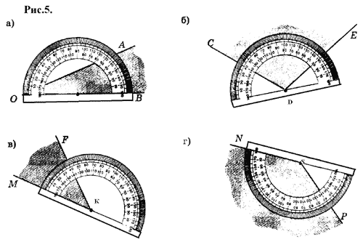
Задание 2. Олег измерил угол MON по алгоритму:
- Совместить вершину угла с центром транспортира.
- Расположить транспортир так, чтобы сторона угла проходила через начало отсчета на шкале транспортира.
- Найти штрих на шкале, через который проходит вторая сторона угла.
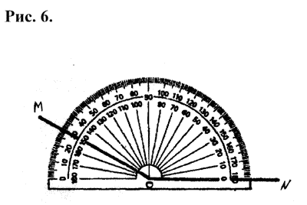
В результате у него получилось, что MON = 30° . Прав ли он? Если нет, то объясни, в чем его ошибка? [5]
X. Итог урока.
- Что нужно, чтобы измерить градусную меру угла?
- Знать, как пользоваться транспортиром
- Составить алгоритм измерения углов.
- Уметь точно определять градусную меру угла.
- Уметь правильно определять вид угла
- А где ты в своей жизни встречаешься с углом?
- Каковы были цели нашего урока? Мы их достигли?
Домашнее задание: выучить правило измерения углов при помощи транспортира, выучить конспект по градусным мерам видов углов
«3» №_______стр,
«4»- 1 задание карточки
«5»-1,2 задания карточки
Оцените себя за работу на уроке, подсчитав средний балл в листе учета знаний
Оцените свое настроение, прикрепив к доске смайлик,
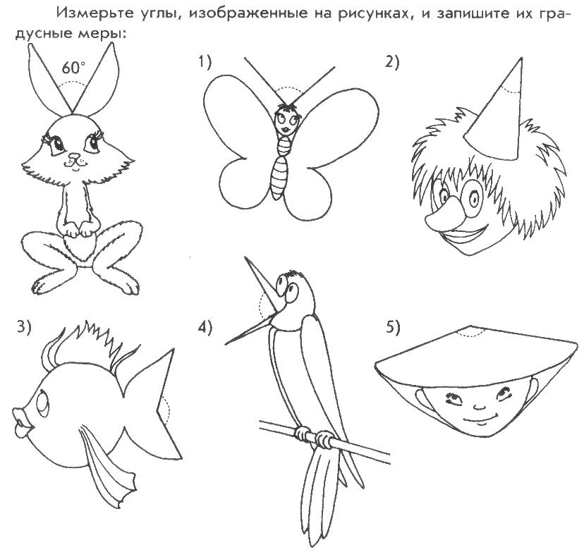
Карточка Д/З

Задание № 1
Сравни углы и запиши их в порядке уменьшения: _______________________.

А В

С Д
_______________________________________________________________________

Правило измерения углов
Расположи по порядку шаги правила измерения углов транспортиром.
___ Расположить транспортир так, чтобы одна сторона угла проходила через начало
отсчета (0⁰) на одной из двух шкал транспортира.

___ Учитывая направление отсчета, правильно снять результат со шкалы.

___ Посмотреть, через какое деление этой шкалы проходит другая сторона угла.

___ Совместить центр транспортира с вершиной угла.

Задание №2
- Определите виды углов
- Измерьте углы.
- Запишите результаты измерений под рисунком.

Домашнее задание

Дополнительное домашнее задание № 2*
У вас на листе представлены табло электронных часов. Ваша задача отобразить это же время на циферблате механических часов.
Какие углы у вас получились? Измерьте их. Запишите величину.
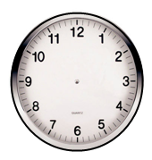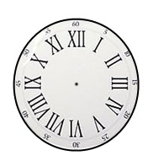
15 - 00 07 - 10 18 - 43
_________ ___________ ___________

Самоанализ урока
Урок проведен в 5 классе, уровень знаний средний.
Тема урока: «Измерение углов. Транспортир».
Цель урока
изучение и первичное осознание нового учебного материала, осмысление связей и отношений в объектах изучения, создание условий для осознанного и уверенного владения навыками использования алгоритма измерения углов при помощи транспортира при решении упражнений и задач.
Образовательные задачи урока
  - познакомить учащихся с единицей измерения углов, с прибором для измерения углов, правилом измерения углов при помощи транспортира
  - формировать начальные умения измерения градусной меры углов при помощи транспортира.
Развивающие задачи урока:
  - развивать внимание, мышление учащихся;
  - развивать самостоятельность учащихся, используя проблемные ситуации, творческие задания;
  - развивать познавательный интерес к предмету, мотивацию к изучению математики.
Воспитательные задачи урока:
  - воспитывать чувство взаимоуважения, сотрудничества, взаимопомощи;
  - воспитывать у учащихся навыки учебного труда.
Тип урока
– урок изучения нового материала и первичное применение полученных знаний.
Все этапы урока строила так, чтобы они были последовательными и логически связанными.
Какие Универсально учебные действия и компетентности формировала на каждом этапе урока:
Объявление темы урока
Я подвела учащихся к осознанию темы, практически дети сформулировали тему сами – познавательные общеучебные, коммуникативные
Сообщение цели и задач
Формулируют сами учащиеся, определив границы знания и незнания – регулятивные целепологания, коммуникативные
Планирование учащимися способов достижения намеченной цели- регулятивные планирования, коммуникативные
Практическая деятельность учащихся
Учащиеся осуществляют учебные действия намеченные по плану (применяется групповой, индивидуальные методы)
Познавательные, регулятивные, коммуникативные
Осуществление контроля, оценивание учащихся.
Учащиеся осуществляют самоконтроль, оценивают уровень усвоения темы на шкале усвоения – регулятивные контроля (самоконтроль), коммуникативные.
На протяжении урока была выстроена мотивация. Урок был построен на основе системно - деятельностного подхода, использовались различные формы и методы: методы самоуправления учебными действиями (самостоятельная работа, работа в группах), методы самоконтроля, информационно-коммуникационные технологии. Эти методы и технологии обучения обеспечивали формирование навыков учебного труда, познавательного интереса, самостоятельности мышления, памяти и воли учащихся. Учащиеся самостоятельно рассуждали, анализировали, обобщали, делали выводы, доказывали свои утверждения, формулировали алгоритм измерения углов, тем самым формировали осознанные прочные знания.

